***Zarządzanie kontrahentami***

Zespół: Adam Młynek, Łukasz Mączka, Damian Paluch, Damian Liszcz

1. **Opis realizowanego systemu**

Przygotowywany przez nas moduł ma za zadanie zarządzanie kontrahentami co oznacza wszystko związane z edycją, dodawaniem i usuwaniem danych zawartych w tabelach kontrahenci, adresy kontrahentów i osoby kontaktowe. Aby wygodniej przeglądać kontrahentów jest możliwość wyszukiwania poprzez wybrane przez użytkownika cechy.

Pełny zakres funkcjonalności przedstawiony jest poniżej.

1. **Lista funkcjonalności**

* Lista kontrahentów
  + Podstawowe dane o kontrahencie
    - Identyfikator kontrahenta
    - Dane kontaktowe
    - NIP
    - Dane adresowe
    - Data rejestracji w sklepie
  + Wyszukiwanie kontrahentów
    - Wyszukiwanie po nazwisku
    - Wyszukiwanie po nazwie firmy
    - Wyszukiwanie po NIP
* Tworzenie i edycja kontrahenta
  + Opcja ręcznego tworzenia kontrahentów w sklepie
  + Opcja ukrycia kontrahenta
  + Edycja podstawowych danych kontrahenta
  + Imię
  + Nazwisko
  + Nazwa firmy
  + Data rejestracji
  + NIP
* Oddziały
  + Tworzenie i edycja dodatkowych oddziałów
  + Ulica
  + Numer budynku
  + Miasto
  + Kod pocztowy
  + Kraj
  + Nazwa oddziału
  + Email
  + Numer telefonu
* Tworzenie i edycja osób kontaktowych
  + Imię
  + Nazwisko
  + Email
  + Numer telefonu

1. **Diagram ERD**

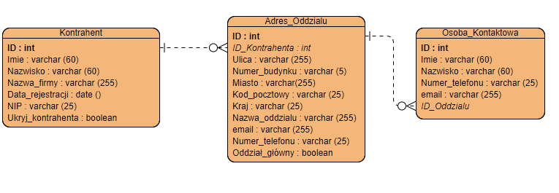

Baza posiada 3 tabele: Kontrahent , Adres oddziału i osoba kontaktowa. Kontrahent łączy się z Adresem oddziału w relacji jeden do wielu i adres oddziału łączy się z osoba kontaktowa w relacji jeden do wielu.

1. 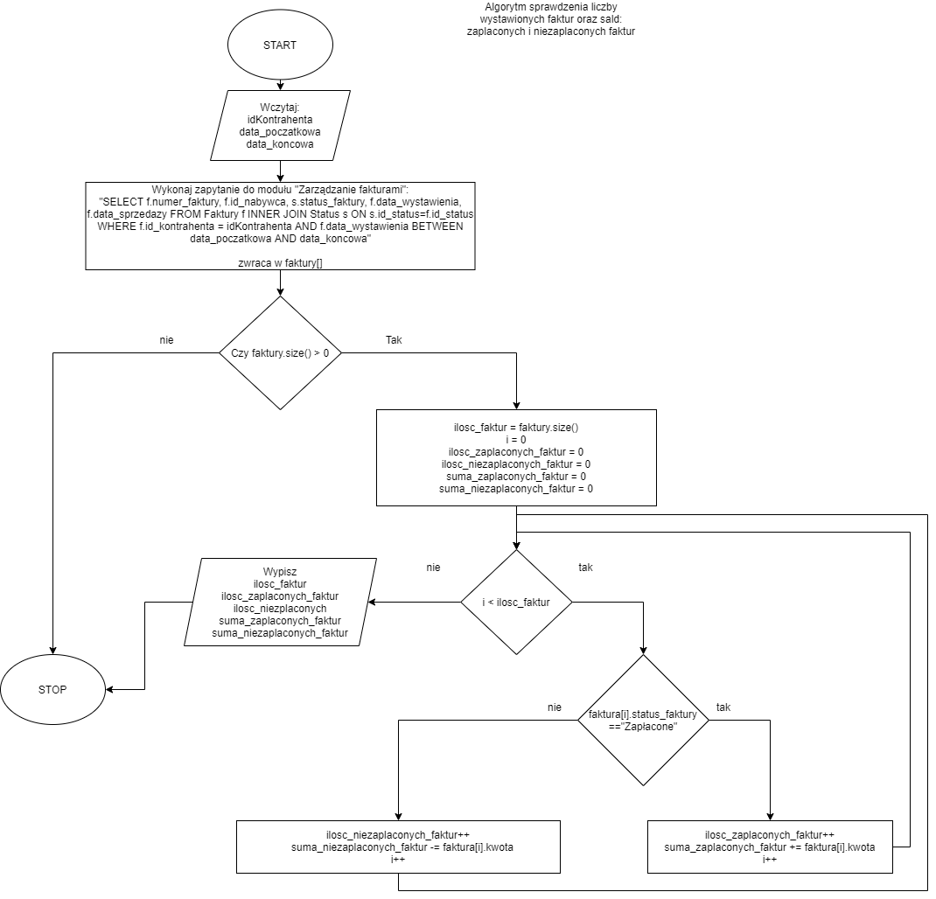**Algorytm sprawdzenia liczby wystawionych faktur oraz sald: zapłaconych i niezapłaconych faktur za wskazany okres**

Aby algorytm poprawnie funkcjonował potrzebujemy wczytać ID kontrahenta, któremu będziemy sprawdzać faktury, jak i okres czasu, w którym faktury były wystawione: data_poczatkowa i data_koncowa. Następnie wysyłamy zapytanie do modułu fakturowania, w którym otrzymujemy potrzebne nam dane: numer faktury, kto ją nabył, status oraz datę wystawienia. Korzystamy w tym zapytaniu z wczytanych wcześniej danych, aby otrzymać interesujące nas dane. W następnym kroku sprawdzamy, czy otrzymaliśmy jakiekolwiek wyniki. Jeśli zwróciło nam 0 faktur to kończymy aplikacje. W przeciwnym wypadku tworzymy kilka zmiennych, które będą potrzebne w dalszej części: ilość_faktur do której przypisujemy liczbę otrzymanych w poprzednim zapytaniu faktur, ilość oraz sumę zapłaconych i niezapłaconych faktur i zmienną licznikową „i”. Przechodząc dalej zaczynamy właściwą część algorytmu.

1. Sprawdzamy czy zmienna „i” jest mniejsza od ilości faktur. Jeśli odpowiedź brzmi „tak”

2. Sprawdzamy czy faktura jest opłacona.

3a. W przypadku opłaconej: inkrementujemy zmienną ilość opłaconych faktur, dodajemy kwotę na którą była wystawiona do sumy opłaconych faktur oraz zwiększamy zmienną licznikową.

3b. W przypadku nieopłaconej: zwiększamy o 1 zmienną z ilością nieopłaconych faktur, odejmujemy od sumy nieopłaconych kwotę oraz inkrementujemy „i”.

Powtarzamy wszystko od kroku pierwszego. Gdy sprawdzimy wszystkie faktury ostatnim krokiem jest wypisanie wszystkich zmiennych.

1. **Opis wykorzystanych technologii**

Aplikacja została utworzona na podstawie języka „php”, w której został wykorzystany hipertekstowy język „html” oraz skryptowy język programowania „java script”. Wygląd strony został poprawiony za pomocą kaskadowych arkuszy stylów (CSS). Całość jest osadzona na serwerze Apache zarządzanego przez oprogramowanie „XAMPP”. Baza danych działa na „MySQL”, który jest systemem zarządzania relacyjnymi bazami danych.

1. **Prezentacja aplikacji**

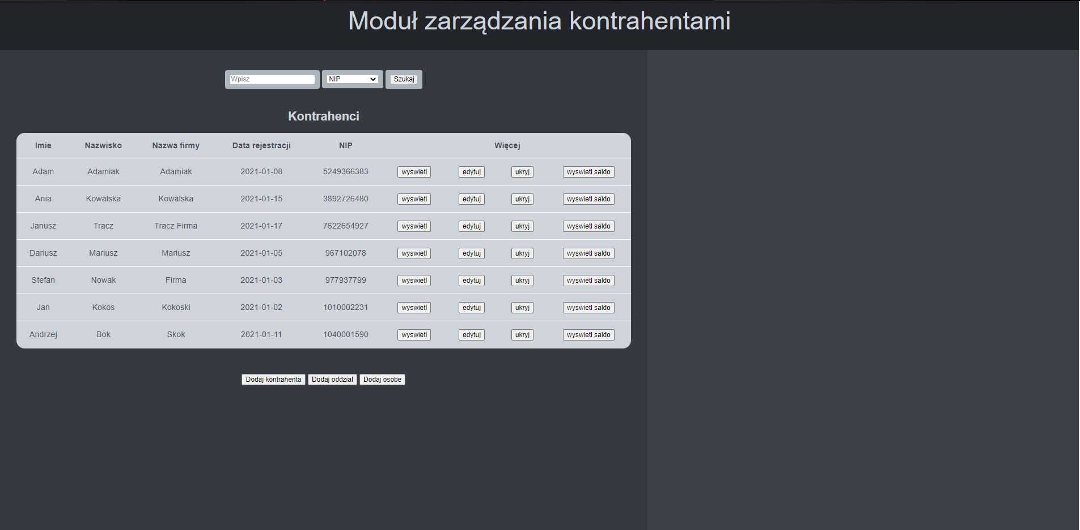

Strona początkowa modułu. Domyślnie wyświetleni są wszyscy kontrahenci. Z tego poziomu możemy wyszukać kontrahenta po interesujących nas polach. Mamy też możliwość wyświetlenia szczegółowych informacji o kontrahencie, edycji danych, wyświetlenia salda, oraz ukrycia jeżeli zachodzi taka potrzeba. Poniżej tabeli kontrahentów znajdują się przyciski dodania odpowiednio: kontrahenta, oddziału oraz osoby kontaktowej.

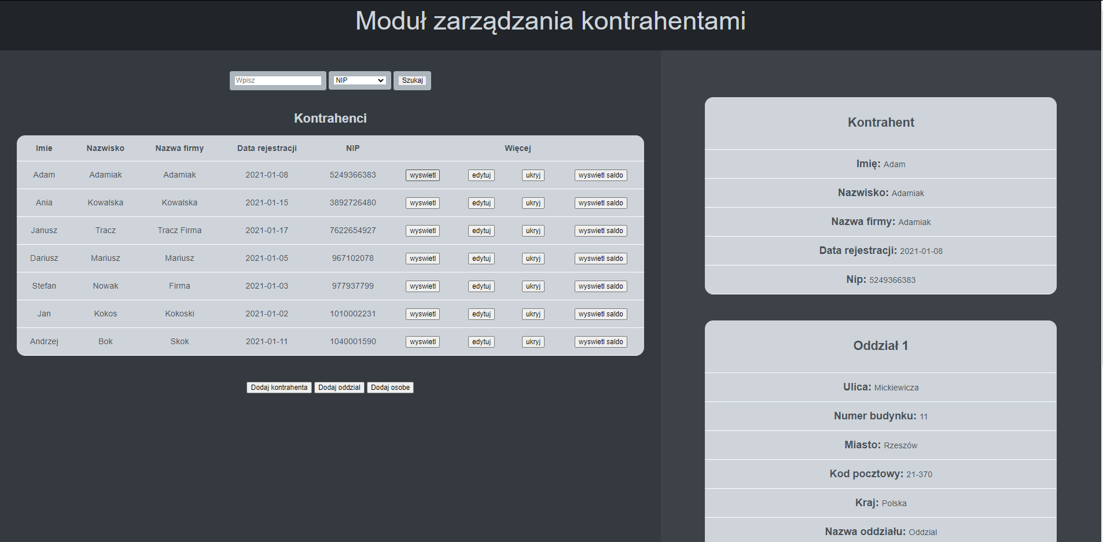

Wyświetlenie danych kontrahenta, jego oddziałów i osób kontaktowych.

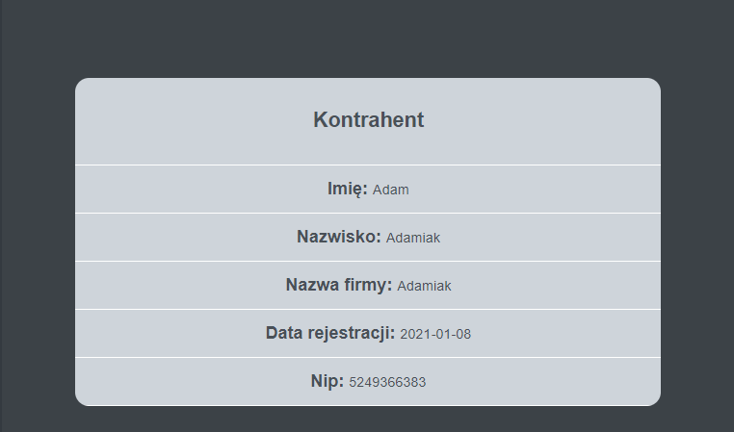

Tabelka kontrahenta.

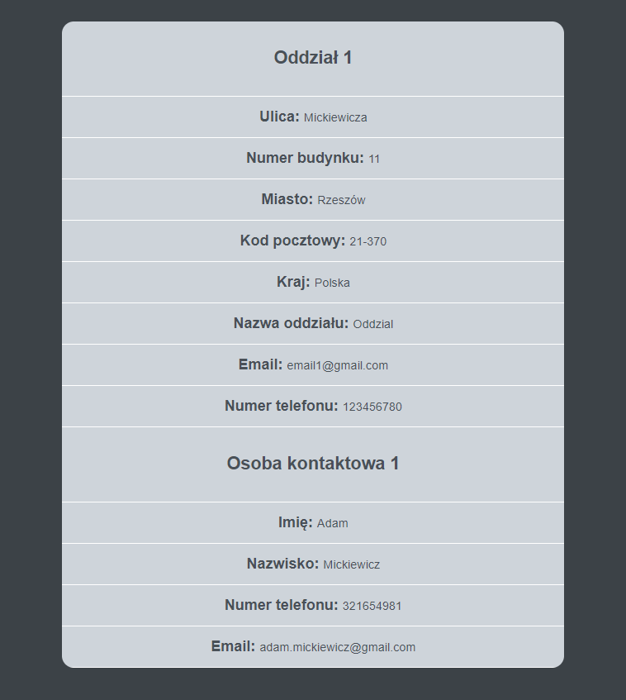Tabelka z oddziałami oraz osobami kontaktowymi kontrahenta.

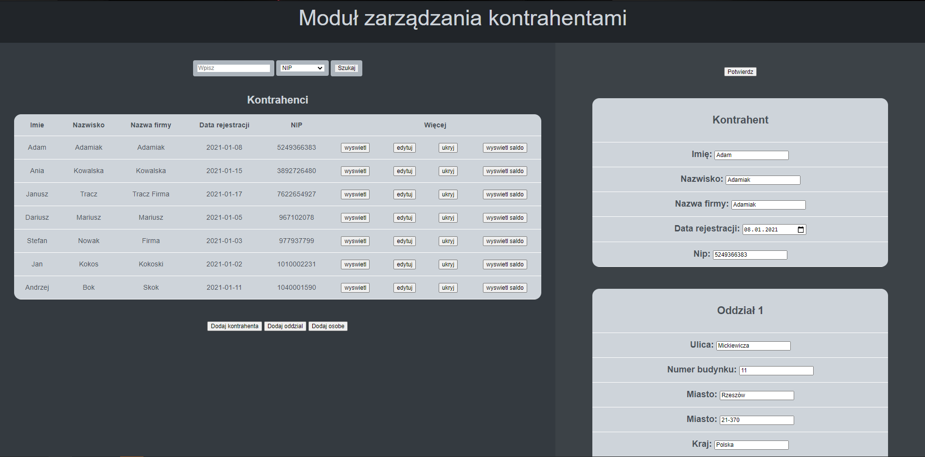

Edycja danych kontrahenta

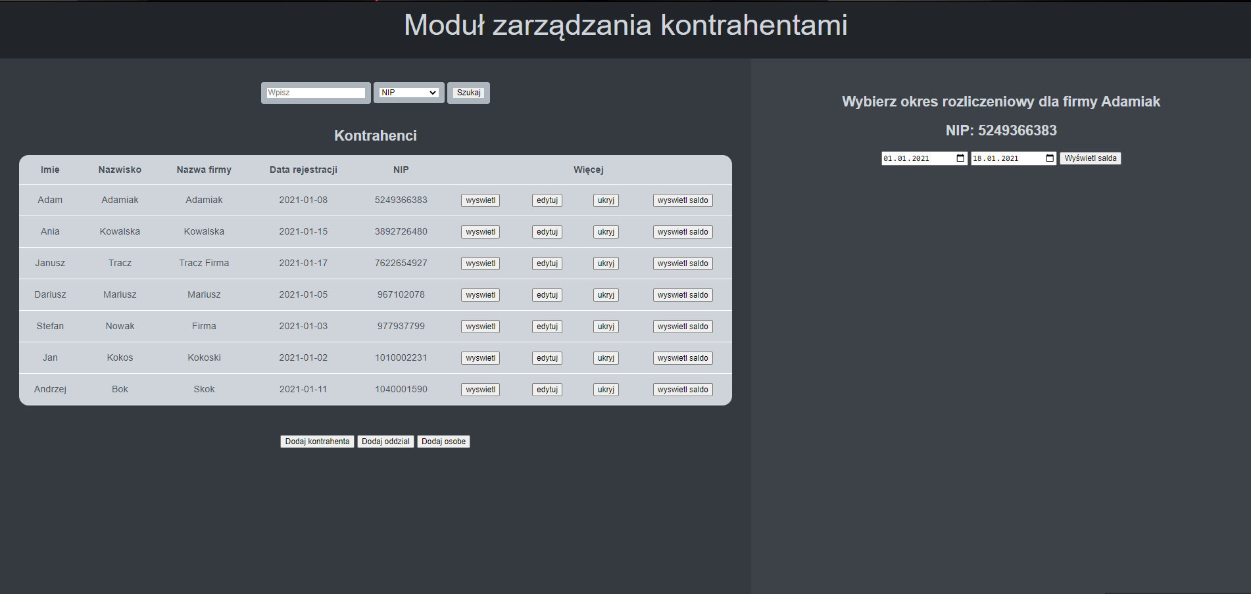

Wyświetlanie salda kontrahenta – wybór okresu rozliczeniowego

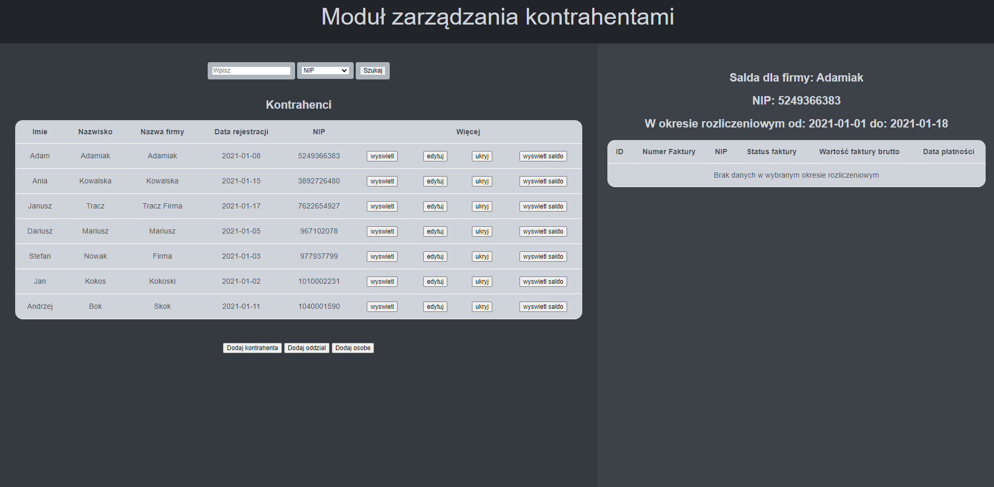

Wyświetlanie salda kontrahenta – brak danych

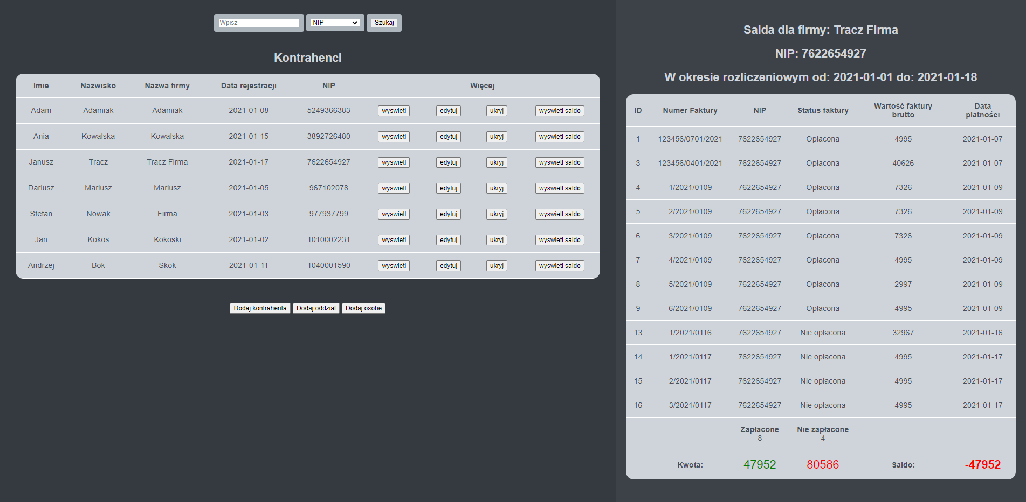

Wyświetlanie salda kontrahenta – obliczenie salda

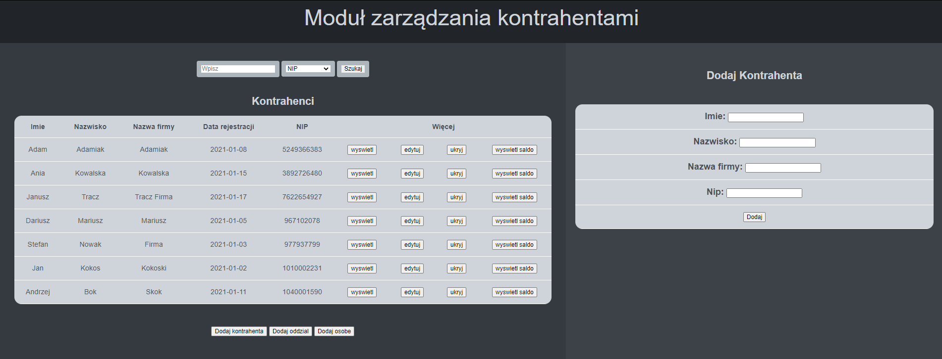

Dodawanie kontrahenta

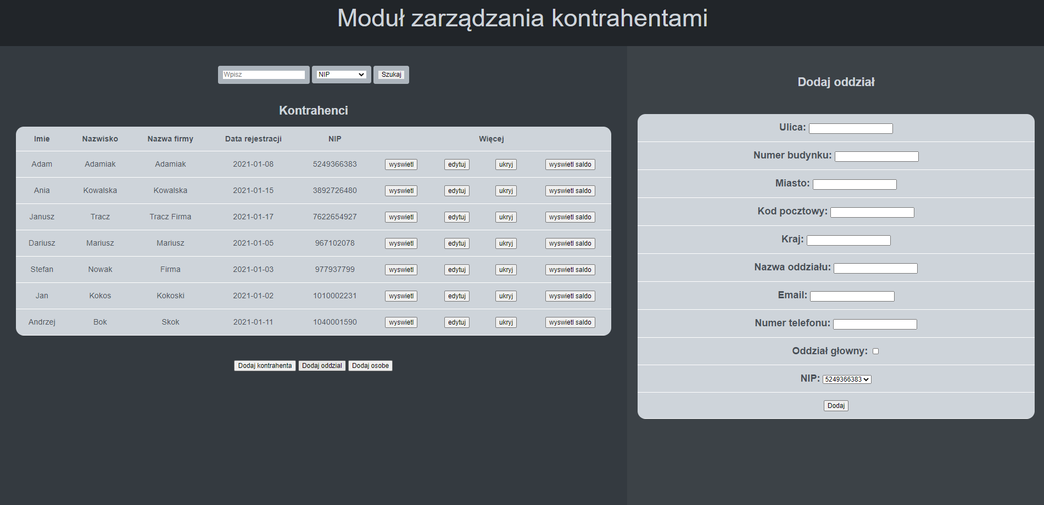

Dodawanie oddziału firmy

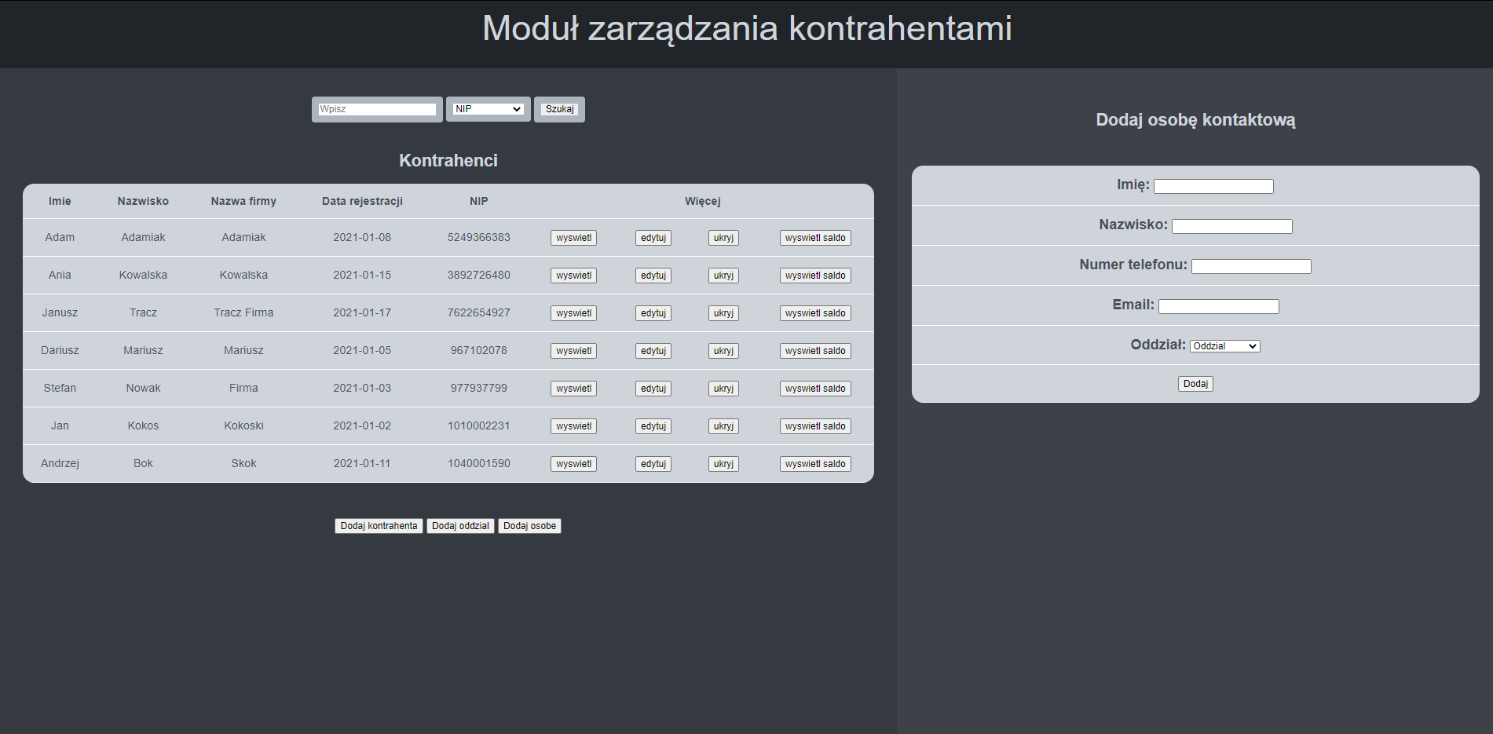

Dodawanie osoby kontaktowej

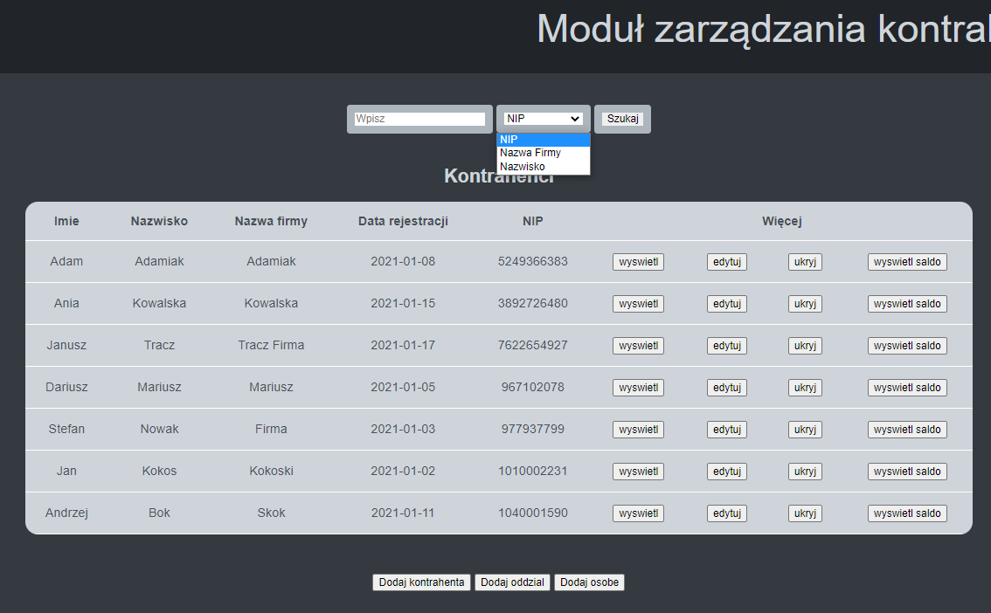

Wyszukiwanie kontrahenta po: Nipie, nazwie firmy, nazwisku

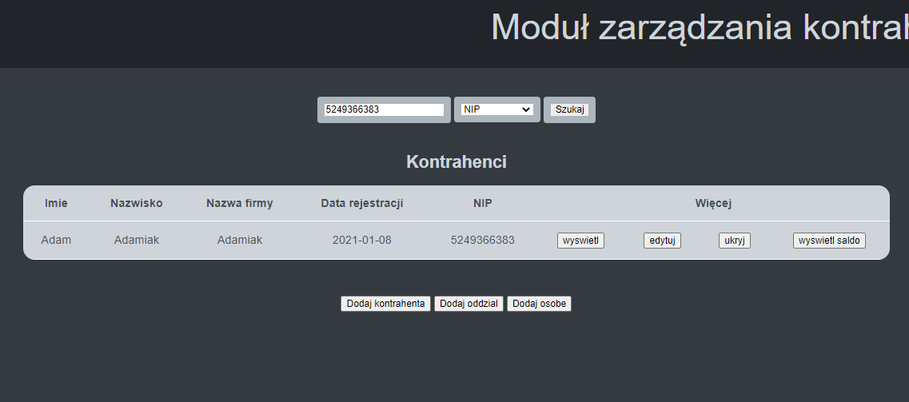

Wynik wyszukiwania kontrahenta o nipie 5249366383

1. **Testy akceptacyjne**
2. **Opis instalacji aplikacji**

Cały moduł składa się z 2 folderów: „Kontrahenci” oraz „sql”. Folder „Kontrahenci”, to folder z wszystkimi plikami aplikacji, należy go osadzić w folderze htdocs w środowisku „XAMPP”. Plik „konrahenci.sql” w folderze „sql” należy zaimportować do bazy na serwerze „MySQL”, do wcześniej utworzonej pustej bazy o nazwie „kontrahenci”. Aplikacja utomatycznie ma ustawiony „username” i „password” do uzyskania autoryzacji na serwerze „MySQL”, jest to „root” i „ ”(hasło jest puste). Aby skonfigurować dane do autoryzacji by użyć innych musimy w pliku „Kontrahenci/config/database.php” zastąpić potrzebne zmienne:



Uruchomienie reszty modułu nie wymaga żadnych autoryzacji. Gdy wszystko powyżej będzie już skonfigurowane, aplikacje uruchamiamy w przeglądarce pod adresem „http://localhost/Kontrahenci/interface/html/”.

Zespół :  
Adam Młynek  
Łukasz Mączka  
Damian Paluch  
Damian Liszcz